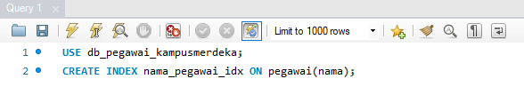**-- Buat index untuk kolom nama pegawai dengan nama: nama_pegawai_idx**

CREATE INDEX nama_pegawai_idx ON pegawai(nama);

**-- Buat fungsi inputPegawai(8 parameter...), setelah itu panggil fungsinya**

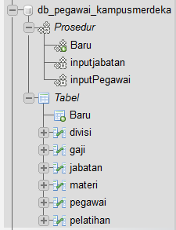

DELIMITER $$

CREATE PROCEDURE inputPegawai(nip char(3), nama varchar(45), jabatan_id int(11), divisi_id int(11), gender ENUM('L', 'P'), tmp_lahir varchar(45), tgl_lahir Date, alamat text)

BEGIN

INSERT INTO pegawai (nip, nama, jabatan_id, divisi_id, gender, tmp_lahir, tgl_lahir, alamat) VALUES (nip, nama, jabatan_id, divisi_id, gender, tmp_lahir, tgl_lahir, alamat);

END $$

DELIMITER ;

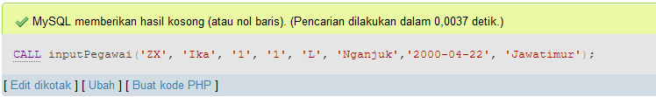

CALL inputPegawai('X', 'Ricky', '1', '1', 'L', 'Nganjuk','2000-04-22', 'Jawatimur');

**-- Buat fungsi showPegawai(), setelah itu panggil fungsinya**

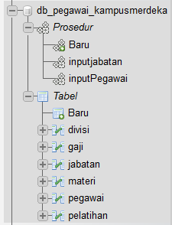

DELIMITER $$

CREATE PROCEDURE showPegawai(NamaPegawai varchar(45))

BEGIN

SELECT * FROM pegawai WHERE nama = NamaPegawai;

END $$

DELIMITER ;

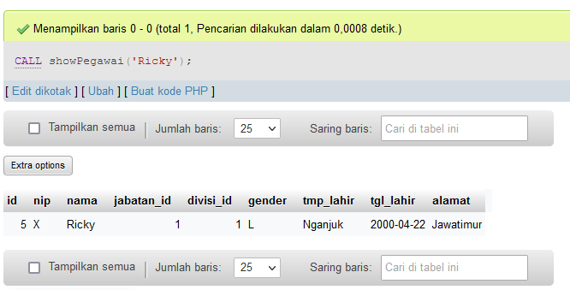

[*CALL*](http://localhost/phpmyadmin/url.php?url=https://dev.mysql.com/doc/refman/8.0/en/call.html) *showPegawai('Ricky');*

**-- Buat fungsi inputGaji(3 parameter[gapok, tunjab dan pegawai_id]), setelah itu panggil fungsinya**

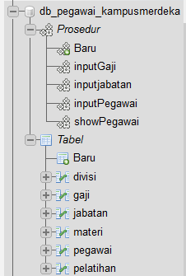

DELIMITER $$

CREATE PROCEDURE inputGaji(gapok double, tunjab double, pegawai_id int(11))

BEGIN

INSERT INTO gaji(gapok, tunjab, pegawai_id) VALUES (gapok, tunjab, pegawai_id);

END$$

DELIMITER ;

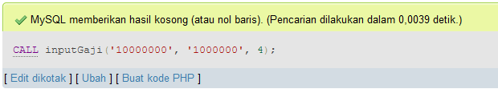

CALL inputGaji('10000000', '1000000', 4);

**-- Buat fungsi showGaji(), setelah itu panggil fungsinya**

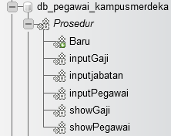

DELIMITER $$

CREATE PROCEDURE showGaji(pegawai_id int(11))

BEGIN

SELECT * FROM gaji WHERE pegawai_id;

END$$

DELIMITER ;

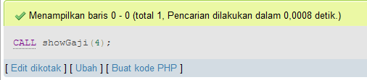

CALL showGaji(4);

**-- Buat fungsi totalGaji(in gapok, in tunjab, out total), setelah itu panggil fungsinya**

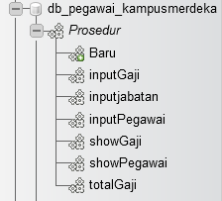

DELIMITER $$

CREATE PROCEDURE totalGaji(in n_gapok double, in n_tunjab double, out total double)

BEGIN

SET total = n_gapok + n_tunjab;

SELECT @total;

END$$

DELIMITER ;

[CALL](http://localhost/phpmyadmin/url.php?url=https://dev.mysql.com/doc/refman/8.0/en/call.html) totalGaji(1000, 1000, @totalGaji);

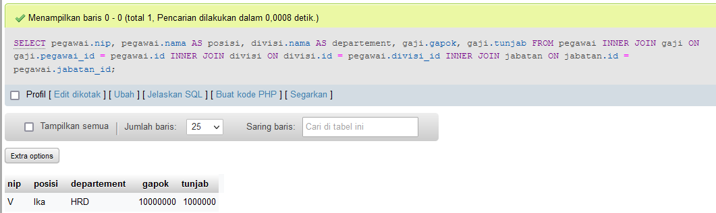tampilkan slip gaji

[SELECT](http://localhost/phpmyadmin/url.php?url=https://dev.mysql.com/doc/refman/8.0/en/select.html) pegawai.nip, pegawai.nama AS posisi, divisi.nama AS departement, gaji.gapok, gaji.tunjab FROM pegawai

INNER JOIN gaji ON gaji.pegawai_id = pegawai.id

INNER JOIN divisi ON divisi.id = pegawai.divisi_id

INNER JOIN jabatan ON jabatan.id = pegawai.jabatan_id;

**-- buatkan query panjang di atas menjadi sebuah view baru: slip_gaji_pegawai_vw**

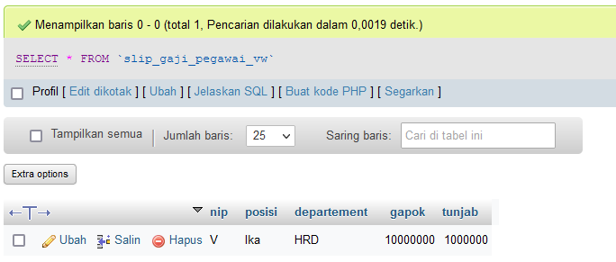

CREATE VIEW slip_gaji_pegawai_vw AS

SELECT pegawai.nip, pegawai.nama AS posisi, divisi.nama AS departement, gaji.gapok, gaji.tunjab FROM pegawai

INNER JOIN gaji ON gaji.pegawai_id = pegawai.id

INNER JOIN divisi ON divisi.id = pegawai.divisi_id

INNER JOIN jabatan ON jabatan.id = pegawai.jabatan_id;